**选课系统**

**耦合与内聚度量文档**

**V1.0 正式版**

**小组：萌点的名字**

**2013-11-10**

目录

更新历史 3

1. User类 4

1.1. 耦合的度量 4

1.2. 内聚的度量 5

2. Election类 6

2.1. 耦合的度量 6

2.2. 内聚的度量 6

3. Course类 7

3.1. 耦合的度量 7

3.2. 内聚的度量 8

4. Strategy类 9

4.1. 耦合的度量 9

4.2. 内聚的度量 10

5. Score类 11

5.1. 耦合的度量 11

5.2. 内聚的度量 12

6. Plan类 12

6.1. 耦合的度量 12

6.2. 内聚的度量 14

7. Admin类 15

7.1. 耦合的度量 15

7.2. 内聚的度量 15

# 更新历史

|  |  |  |  |
| --- | --- | --- | --- |
| **修改人员** | **日期** | **变更原因** | **版本号** |
| 韩玉婷 | 2013-11-08 | 度量草稿 | V1.0草稿 |
| 小组全体成员 | 2013-11-10 | 讨论后的正式版 | V1.0正式版 |

# User类

## 耦合的度量

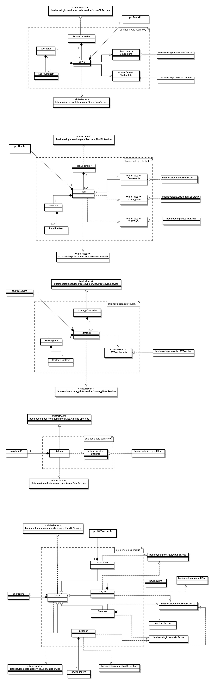

图 1.1- 1 User设计模型

表 1‑1 User类的CBO和DAC

|  |  |  |
| --- | --- | --- |
| 类名 | CBO | DAC |
| User | 7 | 1 |
| 调用其他类3  被其他类调用4 | UserPo |

表 1‑2 User相关的NOC和DIT

|  |  |  |
| --- | --- | --- |
| 类名 | NOC | DIT |
| User | 4 | 0 |
| JWTeacher | 0 | 1 |
| YXJW | 0 | 1 |
| Teacher | 0 | 1 |
| Student | 0 | 1 |

## 内聚的度量

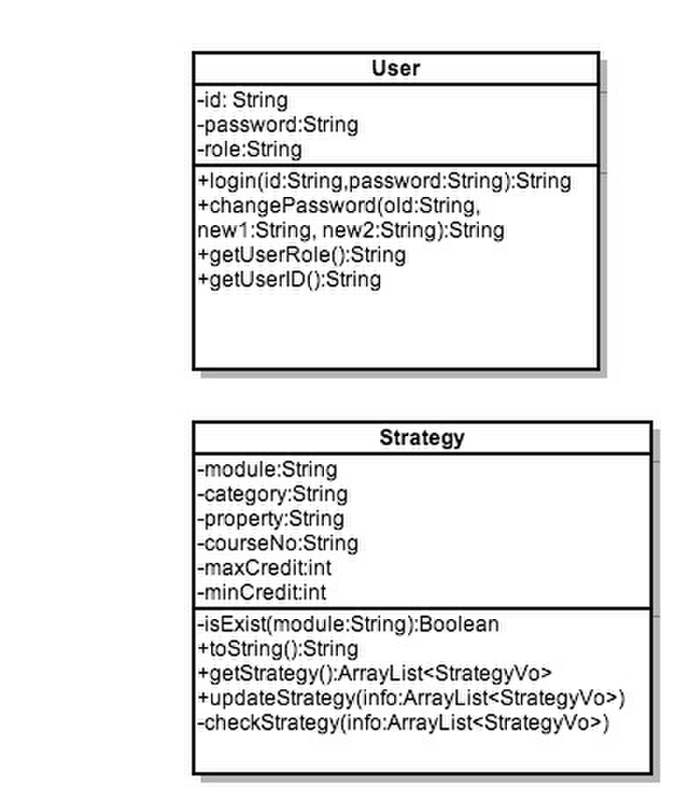

图 1.2- 1 User单一类图

节点：login\changePassword\getUserRole\getUserID\getUserRole

边:<login,changePassword>,<changePassword, getUserID>,<login,getUserID>

则LCOM = 0

# Election类

## 耦合的度量

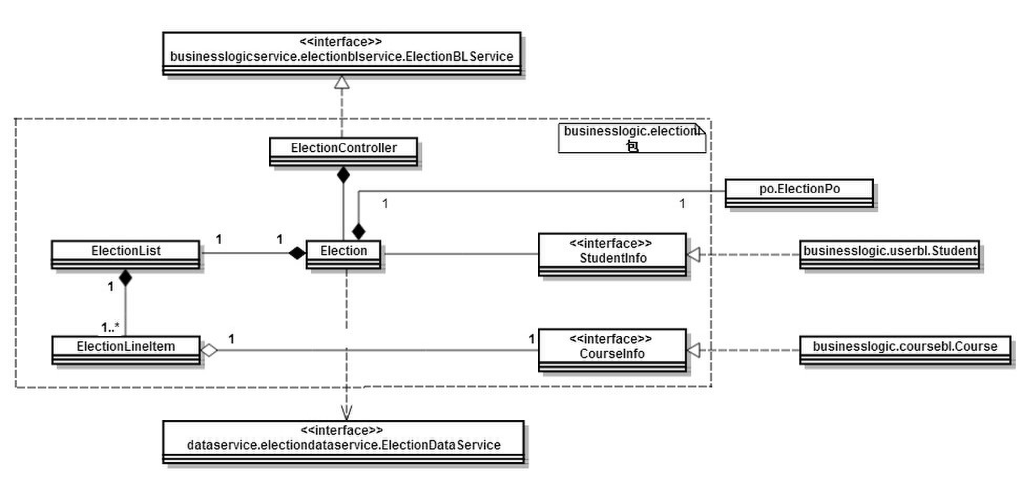

图 2.1- 1 Election设计模型

表 2‑1 Election类的CBO和DAC

|  |  |  |
| --- | --- | --- |
| 类名 | CBO | DAC |
| Election | 5 | 3 |
| 调用其他类4  被其他类调用1 | ElectionList  ElectionPo  StudentInfo |

## 内聚的度量

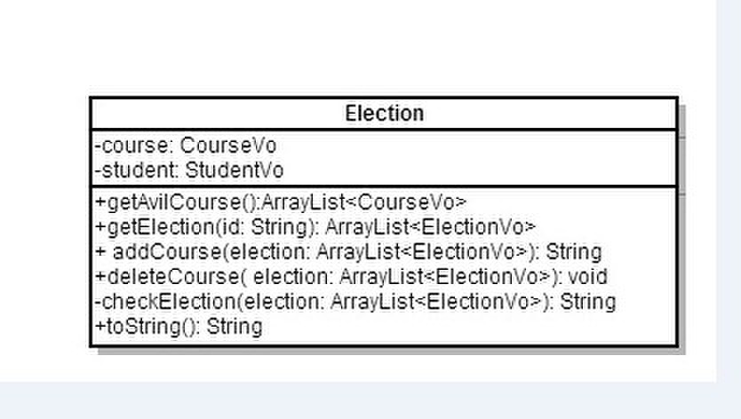

图 2.2- 1 Election单一类图

节点：getAvilCourse\getElection\addCourse\deleteCourse\checkElection\toString

边：<getAvilCourse, addCourse>,<getElection,deleteCourse>,<addCourse, checkElction>

LCOM = 0

# Course类

## 耦合的度量

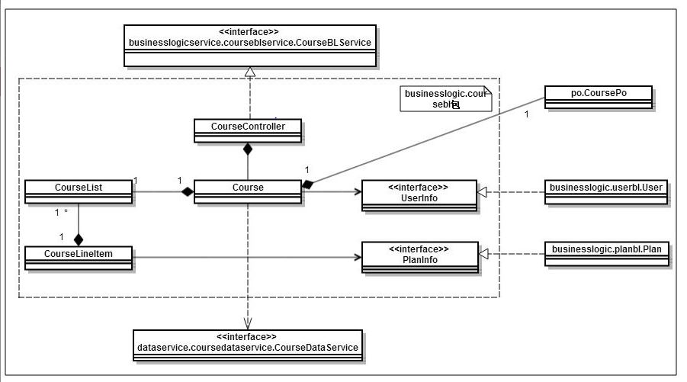

图 3.1- 1 Course设计模型

表 3‑1 Course类的CBO和DAC

|  |  |  |
| --- | --- | --- |
| 类名 | CBO | DAC |
| Course | 5 | 3 |
| 调用其他类4  被其他类调用1 | CourseList  UserInfo  CoursePo |

## 内聚的度量

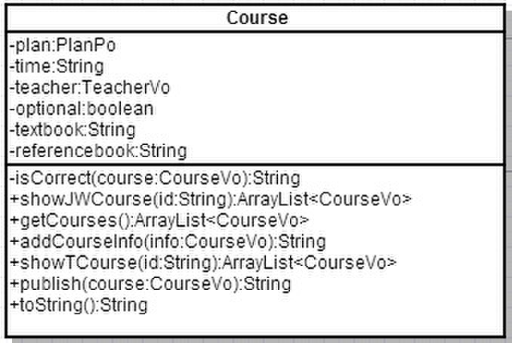

图 3.2- 1 Course单一类图

节点：isCorrect\showJWCourse\getCourses\addCourseInfo\showTcourse\publish\toString

边:<publish,showJWTeacher>,<showTCourse,addCourseInfo>,<isCorrect, addCourseInfo>, <isCorrect, publish>

LCOM = 0

# Strategy类

## 耦合的度量



图 4.1- 1 Strategy设计模型

表 4‑1 Strategy类的CBO和DAC

|  |  |  |
| --- | --- | --- |
| 类名 | CBO | DAC |
| Strategy | 5 | 3 |
| 调用其他类4  被其他类调用1 | StrategyList  StrategyPo  JWTeacherInfo |

## 内聚的度量

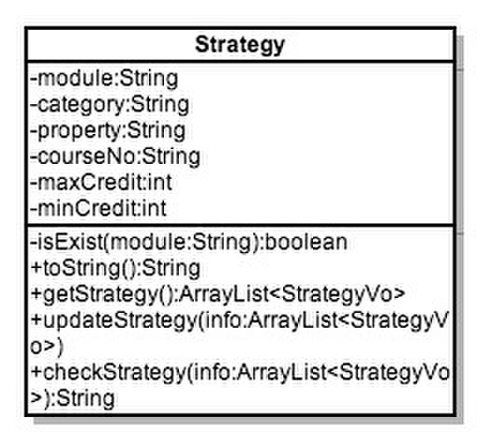

图 4.2- 1 Strategy单一类图

节点：isExist\toString\getStrategy\updateStrategy\checkStrategy

边：<isExist,checkStrategy>,<getStrategy,updateStrategy>,<checkStrategy,updateStrategy>,<getStrategy,checkStrategy>,<isExist,getStrategy>

LCOM = 1

# Score类

## 耦合的度量



图 5.1- 1 Score设计模型

表 5‑1 Score类的CBO和DAC

|  |  |  |
| --- | --- | --- |
| 类名 | CBO | DAC |
| Score | 6 | 4 |
| 调用其他类5  被其他类调用1 | ScoreList  CourseInfo  StudentInfo  ScorePo |

## 内聚的度量

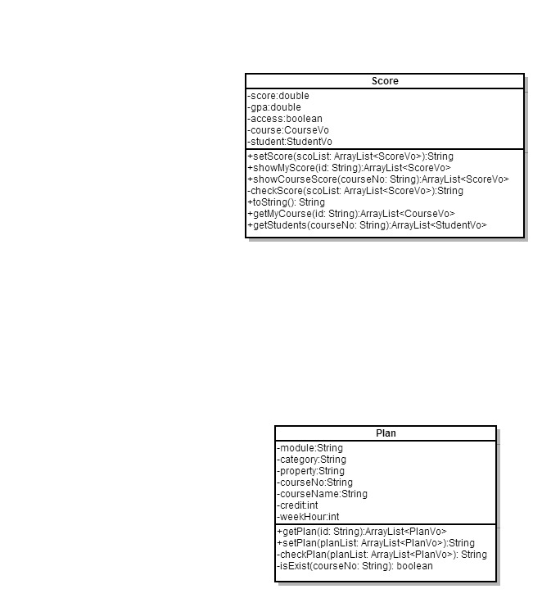

图 5.2- 1 Score单一类图

节点：setScore\shoeMyScore\shoeCourseScore\checkScore\toString\getMyCourse\getStudents

边：<setScore,showCourseScore>,<setScore,checkScore>,<getMyCourse,getStudents>

LCOM = 0

# Plan类

## 耦合的度量

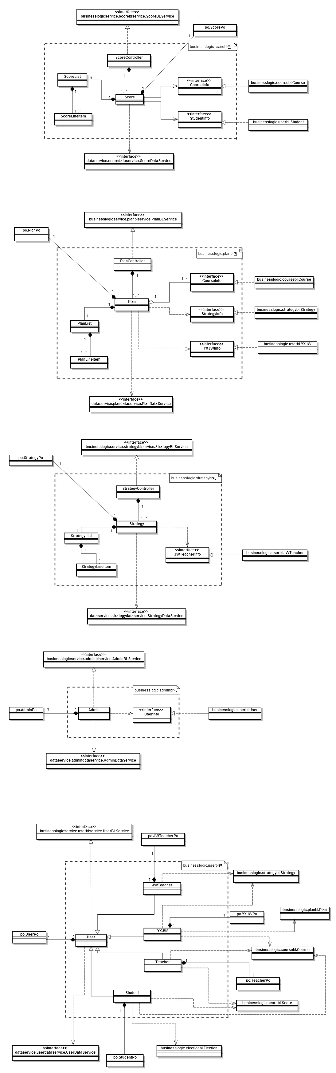

图 6.1- 1 Plan设计模型

表 6‑1 Plan类的CBO和DAC

|  |  |  |
| --- | --- | --- |
| 类名 | CBO | DAC |
| Plan | 7 | 5 |
| 调用其他类6  被其他类调用1 | PlanList  CourseInfo  StrategyInfo  YXJWInfo  PlanPo |

## 内聚的度量



图 6.2- 1 Plan单一类图

节点：getPlan\setPlan\checkPlan\isExist

边：<getPlan,setPlan>,<setPlan,checkPlan>,<isExist,checkPlan>,<isExist,setPlan>

LCOM = 1

# Admin类

## 耦合的度量



图 7.1- 1 Admin设计模型

表 7‑1 Admin类的CBO和DAC

|  |  |  |
| --- | --- | --- |
| 类名 | CBO | DAC |
| Admin | 4 | 2 |
| 调用其他类3  被其他类调用1 | UserInfo  AdminPo |

## 内聚的度量

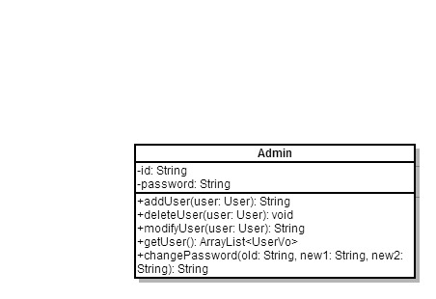

图 7.2- 1 Admin单一类图

节点：addUser\deleteUser\modifyUser\getUser\changePassword

边：无

LCOM=0